Инструкция по использованию сервиса CoreApp
для создания диалоговых тренажеров

Для того, чтобы создать новый Диалоговый тренажер, войдите в сервис по адресу https://coreapp.ai  и нажмите на желтый плюс  в левом верхнем углу экрана | 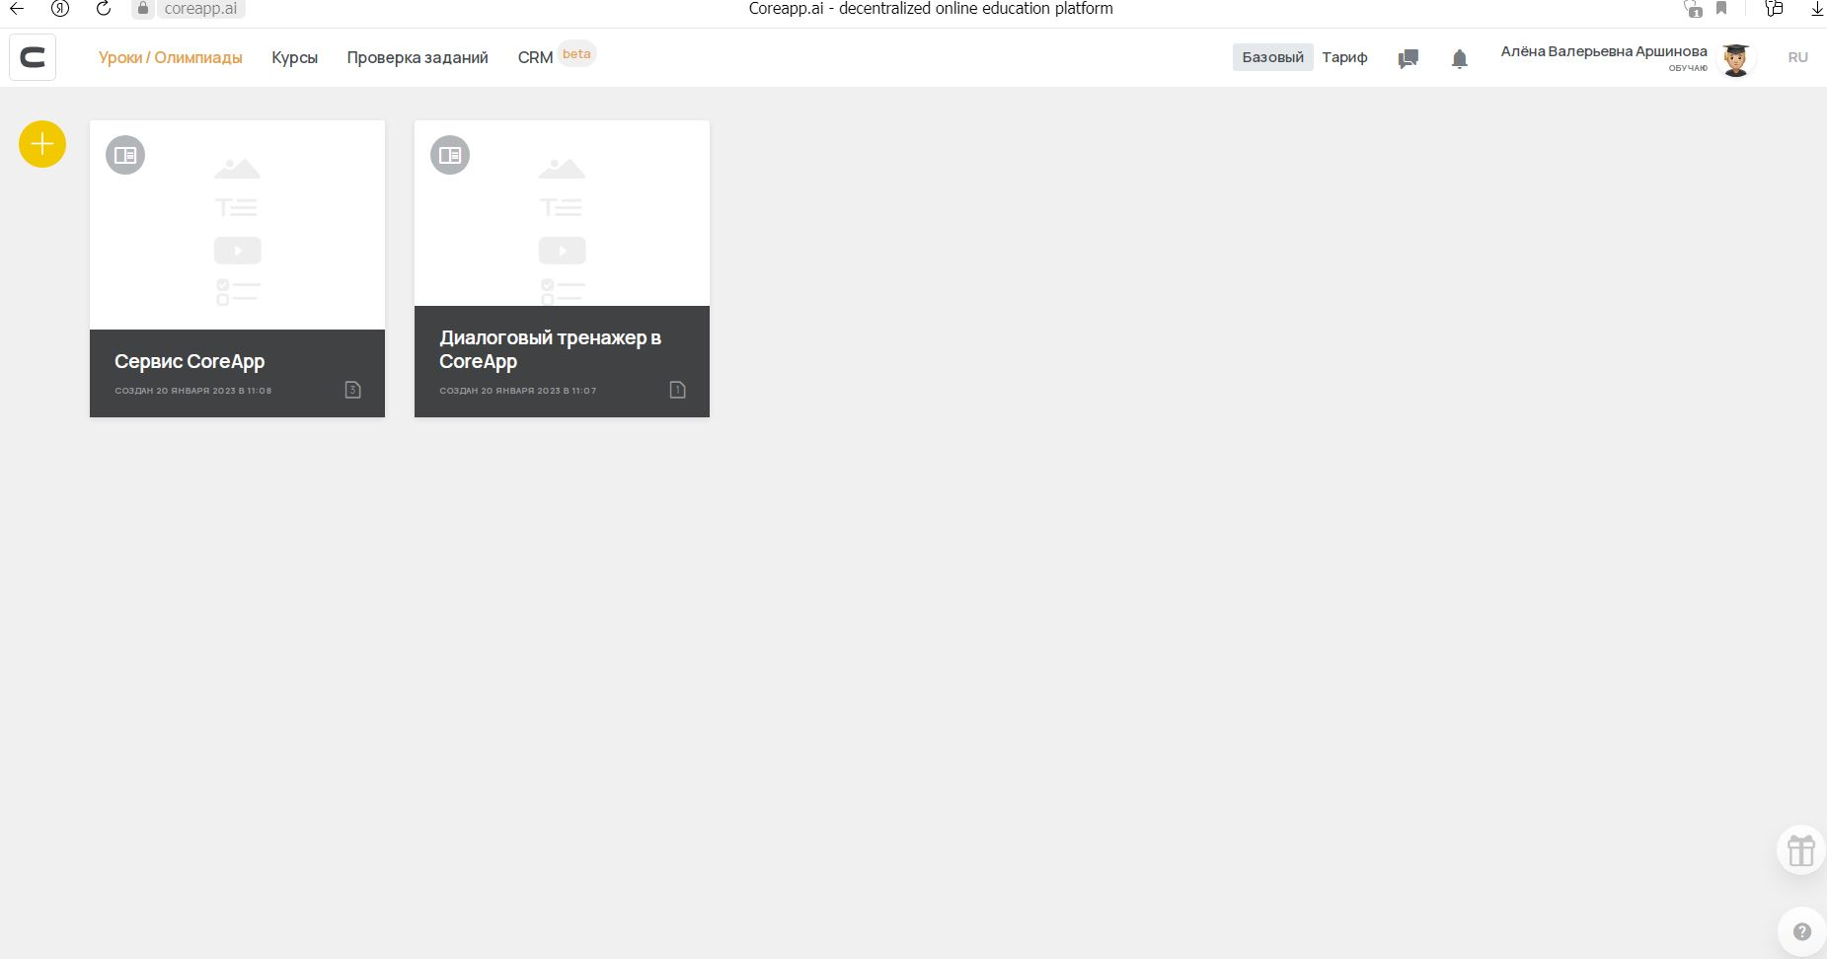

В панели слева выберите вкладку «Диалоговый тренажер». Зажмите левую кнопку мыши и перетащите вкладку на белое поле. | 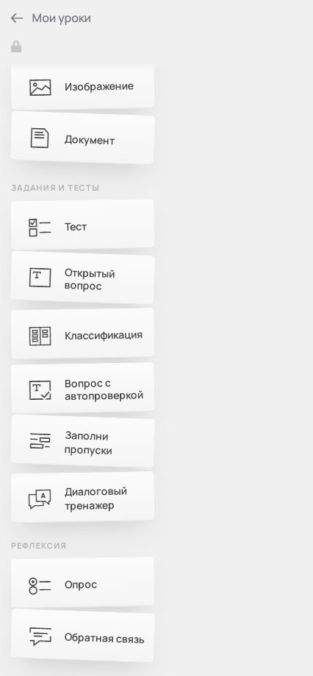 | 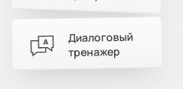

В появившейся форме вы можете ввести:  название Урока  описание Урока  название страницы  название диалогового Тренажера  описание диалогового Тренажера  Для того, чтобы приступить к непосредственному созданию диалогового тренажера,  необходимо нажать желтую кнопку «Редактировать» | 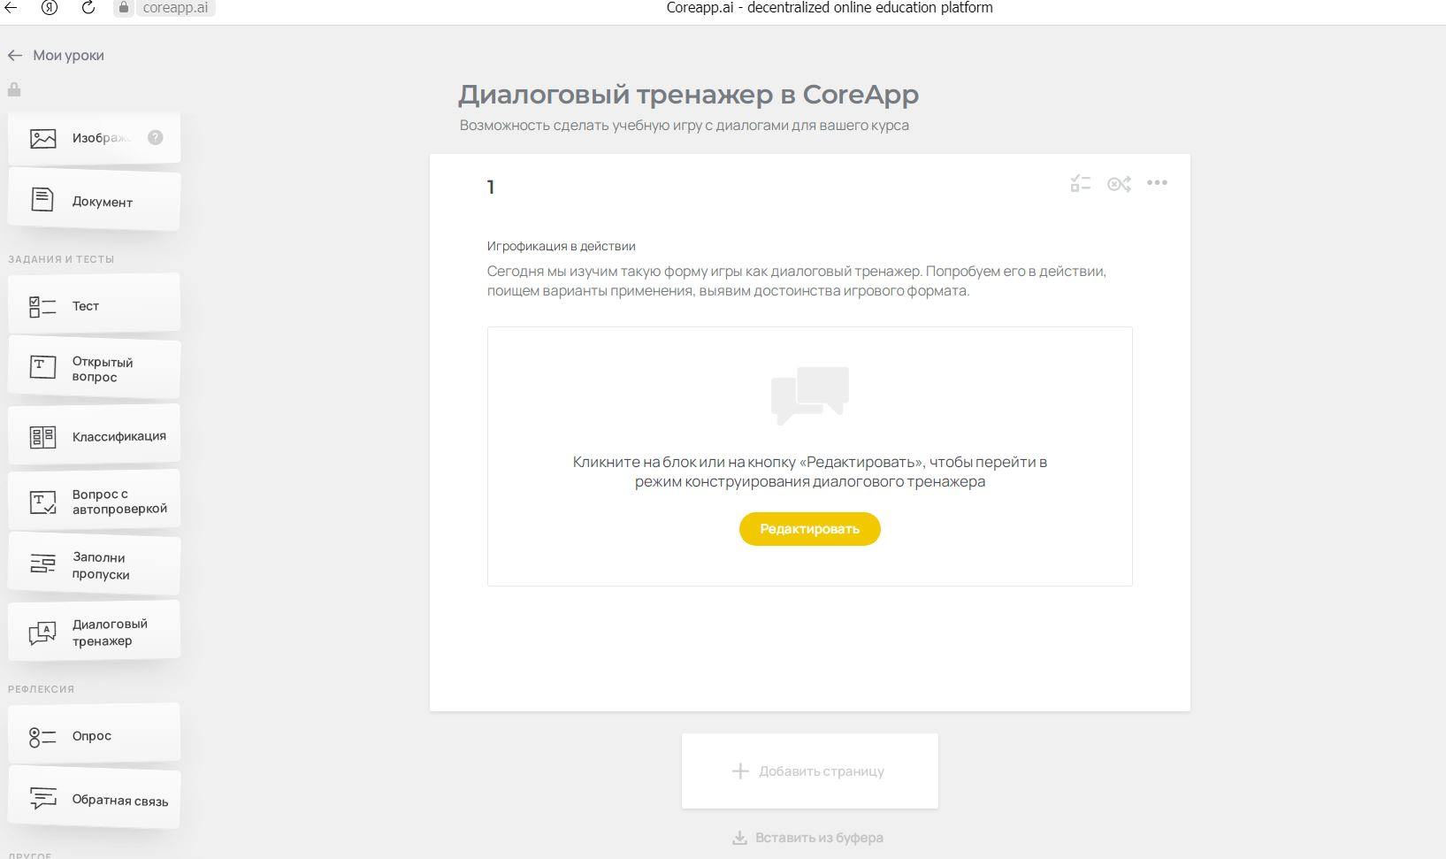

Ваш диалоговый тренажер будет состоять из ряда экранов.  В появившейся форме, есть два  вида экрана – Информационный и Диалоговый. | 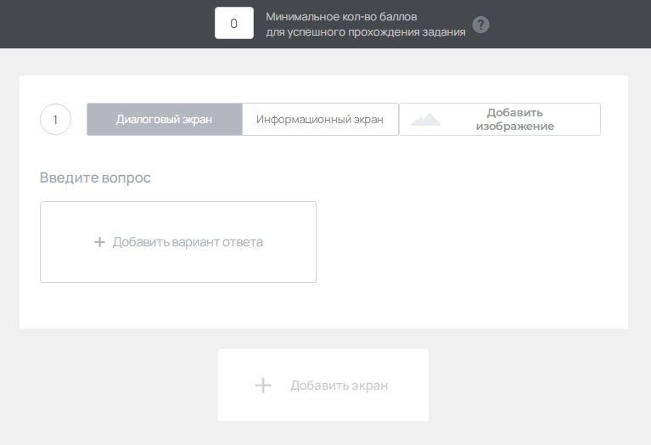

В Информационном экране нет возможности добавить варианты ответа, только текст. Его предназначение – довести до обучающегося информацию перед или после перехода к Диалоговому экрану. | 

Нажмите на кнопку «Информационный экран».  Здесь вы сможете описать  условия задания.  Здесь вы можете ввести текст, описывающий ситуацию или другие условия задачи. Именно на  заданный в этом тексте вопрос вы далее будете приводить варианты ответов.  Для того, чтобы форматировать  текст, поменять шрифт или добавить эмодзи, необходимо выделить текст, который вы хотите изменить. Ниже появиться панель редактирования. | 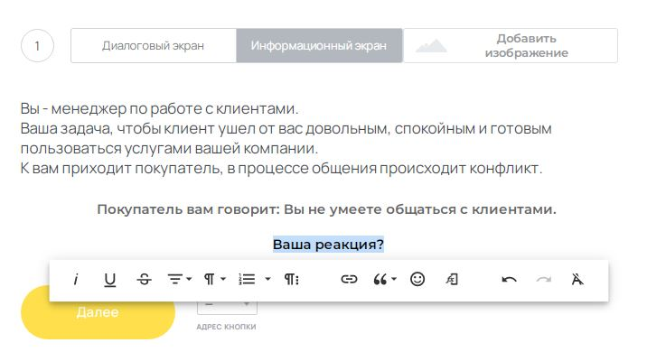

В Диалоговом экране есть возможность добавить варианты ответа. Его предназначение –  дать возможность выбрать  вариант. | 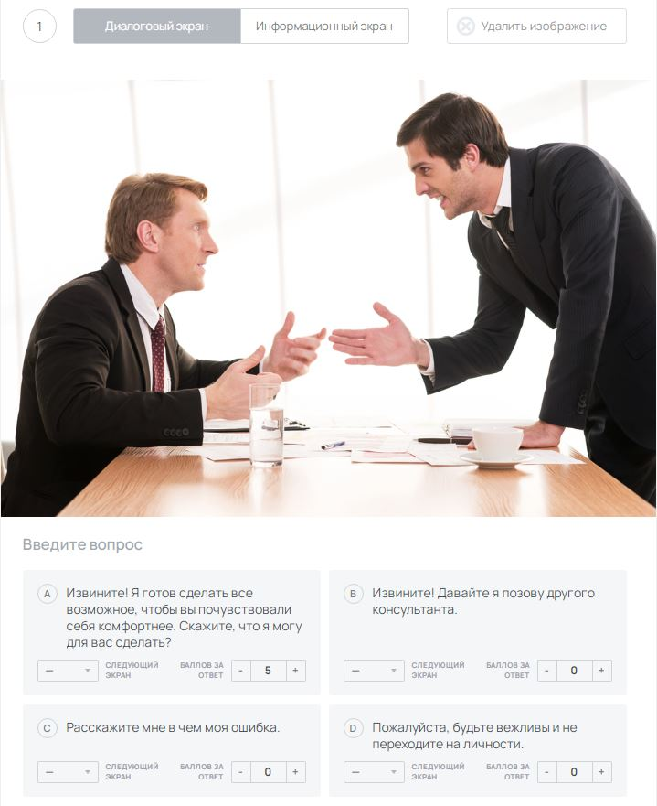

Нажмите на кнопку «Диалоговый экран». Здесь вы сможете ввести варианты ответа на вопрос, поставленный в предшествующем Информационном экране, либо введенный непосредственно в  данном Диалоговом экране.  Для создания варианта ответа нажмите кнопку  «Добавить вариант ответа».  Здесь вы можете указать  содержание варианта ответа.  Если вы планируете оценку диалогового тренажера в баллах, то здесь вы можете указать количество баллов, полученных за ответ. | 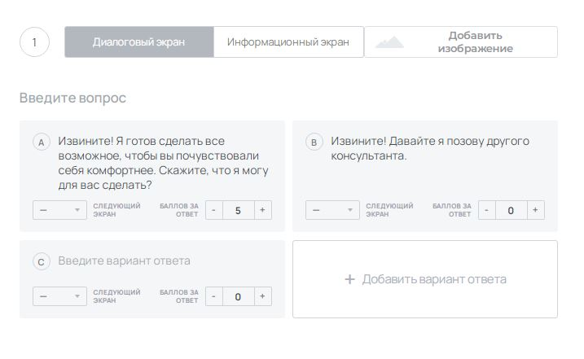

Далее вам предстоит решить в какую сторону пойдет ваш диалог в зависимости от того, какой вариант ответа выбрал ученик. Для этого рекомендуется заранее начертить дерево диалога – так в дальнейшем вам будет проще ориентироваться в вопросах и ответах при создании диалогового тренажера.
Например, если ученик выбрал ответ А, он получает экран 2, а если выбрал вариант В, то он получает экран 3.
Пример того как может выглядеть дерево диалога:

Экран 1.
Покупатель: Вы не умеете общаться с клиентами

А. Извините! Я готов сделать все возможное, чтобы вы почувствовали себя комфортнее. Могу я предложить вам другой товар? | B. Извините! Давайте я позову другого консультанта. | C. Расскажите мне в чем моя ошибка. | D. Пожалуйста, будьте вежливы и не переходите на личности.
Экран 2.  Хорошо, вы извинились и готовы мне помочь. Давайте посмотрим другой товар.  Клиент остался в компании. | Экран 3.  Я рад, что вы извинились, но мне некогда ждать другого, я хочу купить товар прямо сейчас.  Клиент ушел к конкурентам. | Экран 4.  Я не собираюсь учить вас работать.  Клиент ушел к конкурентам. | Экран 5.  Вы еще и обвинили меня, что я перехожу на личности! Невероятно! Я ухожу!  Клиент ушел к конкурентам.
Экран 5.
Покупатель: А в магазине «На опушке» товар продают дешевле. Почему у вас так дорого?

Для того, чтобы создать новый экран необходимо прокрутить страницу вниз и нажать кнопку «Добавить экран»  После этого у вас появиться новая пустая форма экрана, которую вы сможете заполнить.  Каждому новому диалоговому  экрану присваивается новый номер.  В дальнейшем этот номер понадобится для того, чтобы привязывать определенный экран к конкретному варианту ответа. | 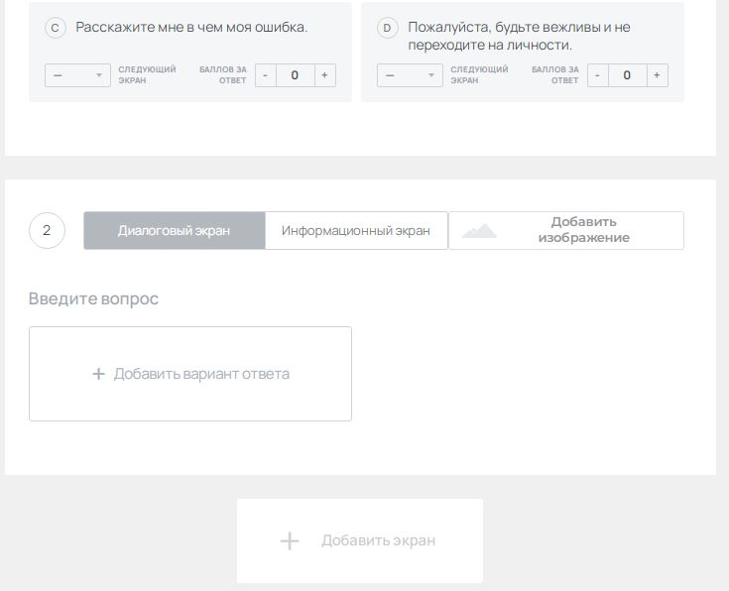

После того как вы добавили  варианты ответа, вам необходимо указать какой ответ к какому диалоговому экрану в итоге  приведет. Для этого нужно нажать на значок минуса слева внизу каждого варианта ответа и каждому варианту ответа назначить переход на определенный диалоговый экран.  Вы можете назначить номер  нужного диалогового экрана внизу появившейся формы. Если вы не помните какой номер у нужного вам экрана, вы можете посмотреть  его в левом верхнем углу соответствующего экрана.  Кнопка «Конец экрана» выбирается в случае, если вариант ответа ведет к итоговому экрану, на котором  указаны результаты прохождения тренажера | 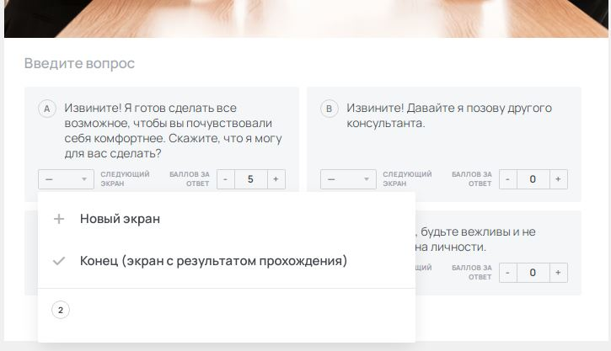

Для того, чтобы поделиться ссылкой на тренажер с учениками или посмотреть статистику прохождения, вам необходимо вернуться из  режима редакции тренажера  обратно в свой кабинет. Для этого нажмите на стрелку в левом верхнем углу экрана.  Затем нажмите на еще одну стрелку в верхнем левом углу экрана рядом с надписью: «Мои уроки». | 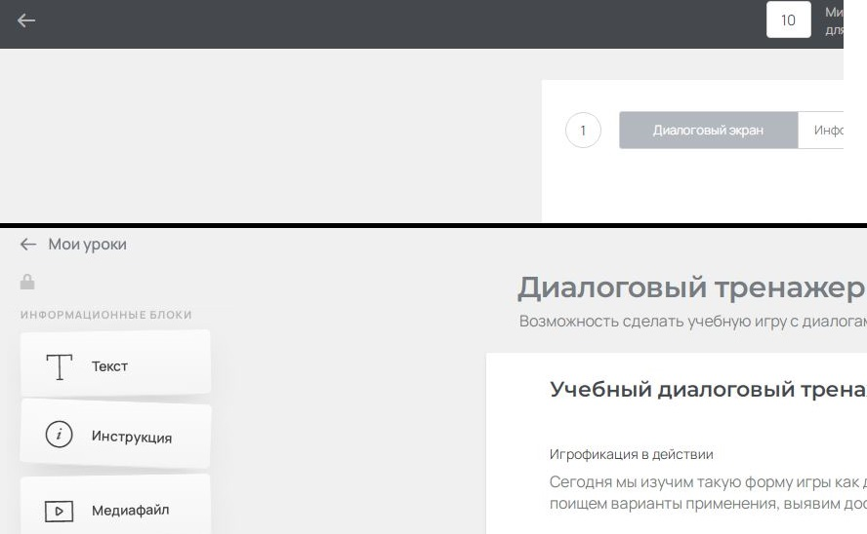

Для того, чтобы поделиться ссылкой на тренажер с обучающимися, наведите стрелку мыши на урок, в котором размещен ваш тренажер, и выберите значок с прямоугольником и стрелкой. | 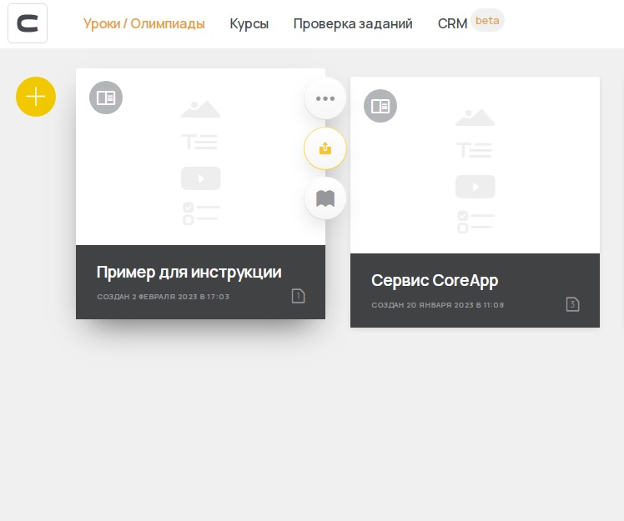

В появившемся поле у вас появится два варианта ссылки: для учеников и для учителей. Для того, чтобы результаты прохождения обучающихся затем отразились в статистке прохождения, а также, чтобы обучающиеся не могли  вносить изменения в ваш тренажер, необходимо выбрать ссылку «Для учеников» и поделиться ей со всеми, кто должен пройти ваш тренажер.  Для того, чтобы скопировать ссылку, можно нажать значок с двумя квадратами справа от нее. | 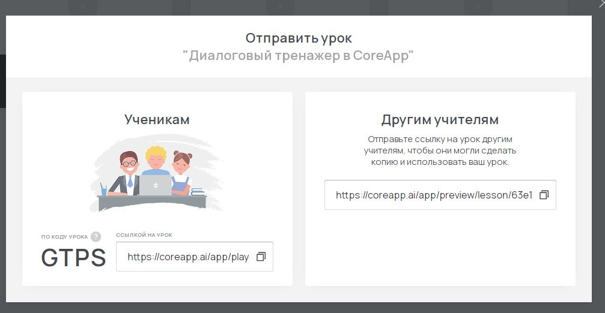

Для того, чтобы посмотреть результаты прохождения,  наведите стрелку мыши на урок, в котором размещен ваш тренажер, и выберите значок с открытой книгой. | 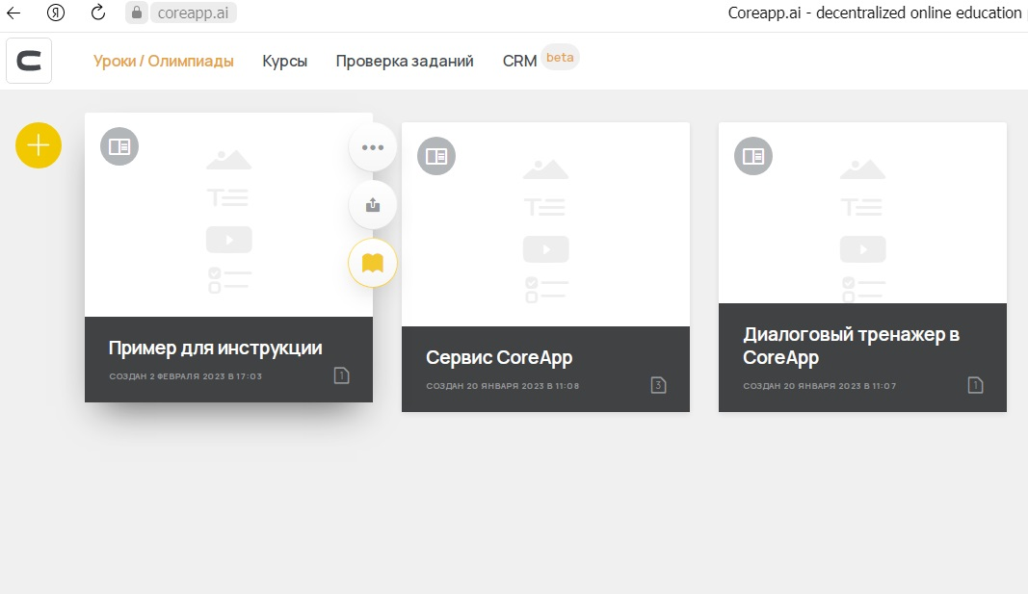

Здесь вы можете видеть кто прошел ваш тренажер.  Для того, чтобы посмотреть результаты прохождения  конкретного человека, нажмите  на его имя один раз.  В этом экране вы можете узнать пройдено ли задание полностью или находится в процессе прохождения, насколько успешно пройдено  задание и количество набранных балов. | 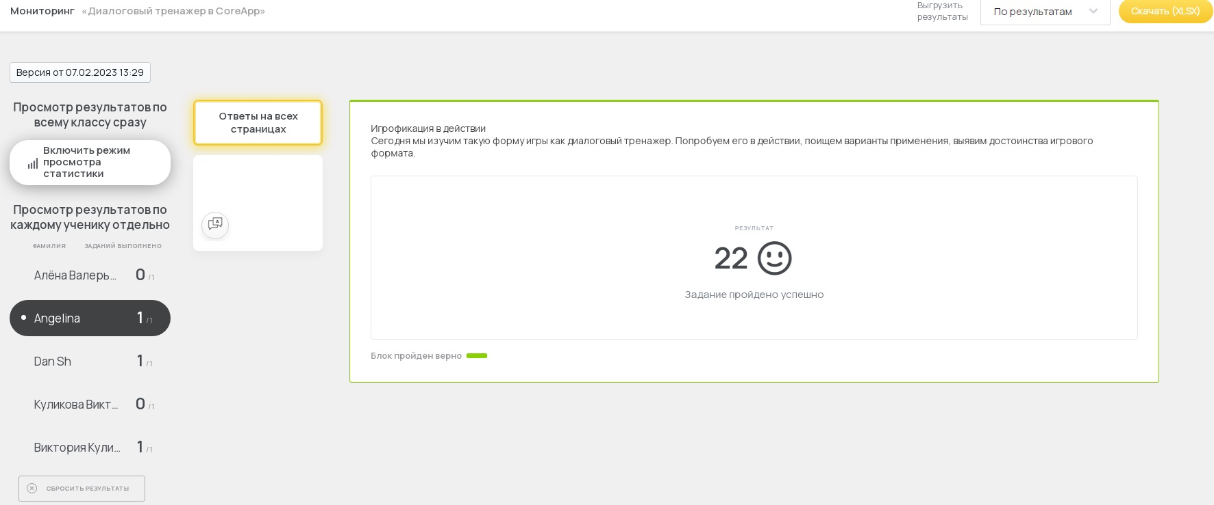

Для того, чтобы посмотреть результаты прохождения в виде графика и чек-листов, нажмите на кнопку «Включить режим просмотра статистики» | 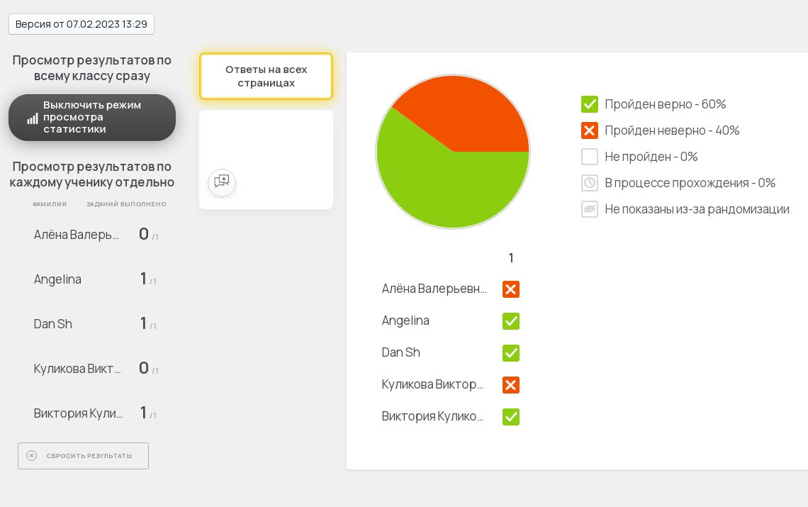

Пройти пробный диалоговый
тренажер и посмотреть,
как он выглядит на практике, https://coreapp.ai/app/player/lesson/63c9e9667a14a9fec1c29b2a
вы можете по ссылке:

Здесь вы можете написать о своих впечатлениях от прочитанных инструкций.
Указать на найденные ошибки, выдвинуть предложения по улучшению, написать благодарность авторам:

https:/ /docs.google.com/forms/d/e/1FAIpQLSclS9GqEdd4FxYFAMFthB5B3pdLXbwuzqqkIstFZupAfHsEBQ/viewform?usp=sharing

